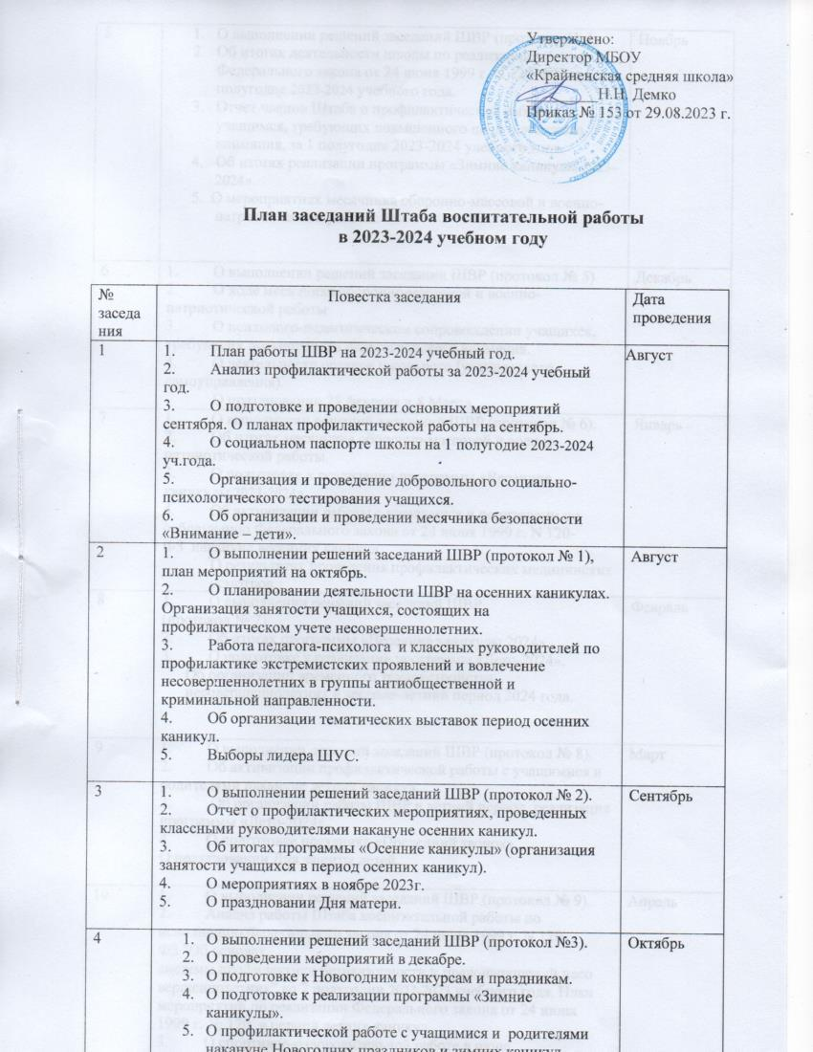

5 | - О выполнении решений заседаний ШВР (протокол № 4)  - Об итогах деятельности школы по реализации Федерального закона от 24 июня 1999 г. N 120-ФЗ за 1 полугодие 2023-2024 учебного года.  - Отчет членов Штаба о профилактической работе с учащимся, требующих повышенного педагогического внимания, за 1 полугодие 2023-2024 учебного года.  - Об итогах реализации программы «Зимние каникулы 2023-2024».  5. О мероприятиях месячника оборонно-массовой и военно-  патриотической работы. | Ноябрь
6 | - О выполнении решений заседаний ШВР (протокол № 5)  - О ходе месячника оборонно-массовой и военно- патриотической работы  - О психолого-педагогическом сопровождении учащихся, требующих повышенного педагогического внимания.  - О деятельности органов школьного (ученического самоуправления).  О праздновании 23 февраля и 8 Марта. | Декабрь
7 | - О выполнении решений заседаний ШВР (протокол № 6).  - Об итогах месячника оборонно-массовой и военно- патриотической работы.  - О подготовке к реализации программы «Весенние каникулы 2023-2024».  - Об активизации работы с учащимися и родителями по соблюдению Федерального закона от 24 июня 1999 г. N 120-ФЗ накануне весенних каникул.  О результатах проведения профилактических медицинских осмотров. | Январь
8 | - О выполнении решений заседаний ШВР (протокол № 7).  - Об итогах программы «Весенние каникулы 2024».  - О подготовке к реализации программы «Лето-2024».  Об организации временного трудоустройства несовершеннолетних в весенне-летний период 2024 года. | Февраль
9 | - О выполнении решений заседаний ШВР (протокол № 8).  - Об активизации профилактической работы с учащимися и родителями накануне летних каникул.  - Об организации работы ШВР в летний период, реализация программы «Лето-2024».  - О подготовке праздника «Последний звонок».  О праздновании Дня защиты детей. | Март
10 | - О выполнении решений заседаний ШВР (протокол № 9).  - Анализ работы Штаба воспитательной работы по исполнению Федерального закона от 24 июня 1999 г. N 120-ФЗ "Об основах системы профилактики безнадзорности и правонарушений несовершеннолетних" во 2 полугодии 2022-2023 учебного года. План мероприятий по реализации Федерального закона от 24 июня 1999 г. № 120 в период летних каникул.  - О спортивно-оздоровительной работе в июне.  О проведении выпускного вечера для учащихся 9,11-х классов. | Апрель
11 | - О выполнении решений заседаний ШВР (протокол № 11)  - Отчет об исполнении Федерального закона от 24 июня 1999 г. N 120-ФЗ в июле. Основные профилактические мероприятия августа.  - Отчет о реализации программы «Лето-2024».  - О спортивно-оздоровительной работе с учащимися в июле  - августе 2024 г.  5. О результатах индивидуальной работе членов Штаба с учащимися, требующими повышенного педагогического внимания. | Май

